CRDP DU LIMOUSIN

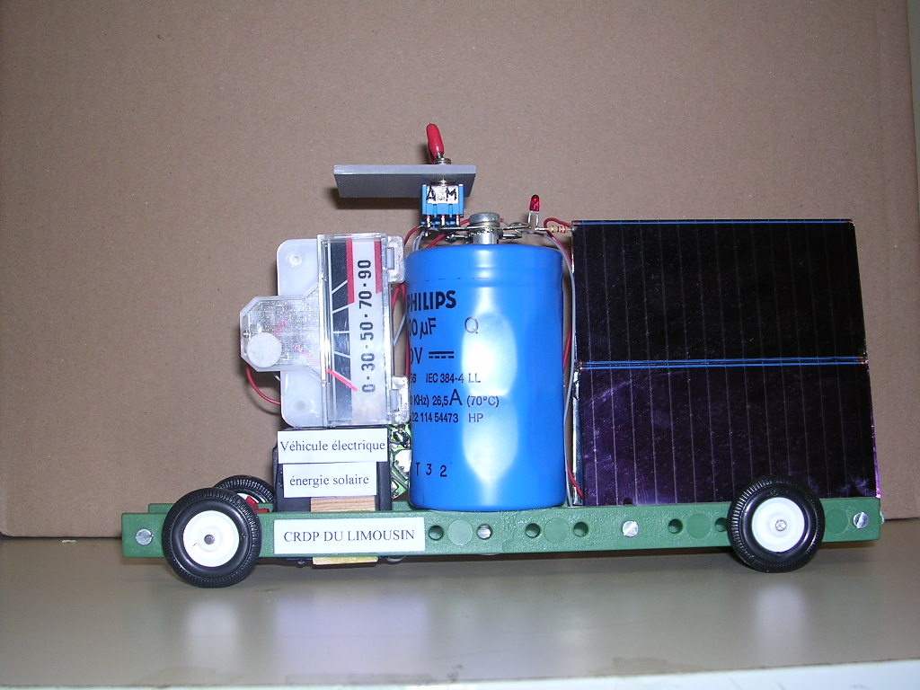
PRESENTATION DE LA MAQUETTE
VEHICULE ELECTRIQUE SOLAIRE
PROGRAMME COLLEGE
REFERENCES : BO N° 5 du 25/08/05
Annexe V (thèmes de convergence)

